
WYŻSZA SZKOŁA INFORMATYKI
I ZARZĄDZANIA
Z SIEDZIBĄ W RZESZOWIE

Cryptogram
Programowanie Obiektowe

Prowadzący: Wykonawca:
mgr inż. Ewa Żesławska Dawid Niezgoda
w58968
Kierunek: 4IID-P

Rzeszów 2017
Spis Treści
Opis założeń projektu 4
Specyfikacja wymagań 4
Wymagania funkcjonalne 4
Wymagania niefunkcjonalne 4
Diagram przypadków użycia 5
Harmonogram realizacji projektu 6
Opis techniczny 7
Rodzaje algorytmów 7
Warstwa użytkowa 8
ROT13 8
Szyfr Cezara 9
Szyfr PlayFair 9
Szyfr decymalny 10
Szyfr oktalny 10
Szyfr heksadecymalny 11
Szyfr binarny 11
Git 12
Repozytorium 12
Historia komitów 12
Bibliografia 12
Strony internetowe 12
Książki 12

Opis założeń projektu
Podstawowym założeniem aplikacji okienkowej jest stworzenie mechanizmu pozwalającego na szyfrowanie ciągu znaków poprzez wykorzystanie rozmaitych algorytmów szyfrowania. Program ma za zadanie zaszyfrować podany wcześniej text za pomocą algorytmów wykorzystywanych w kryptografii, ale też w informatyce. Program ma prezentować takie algorytmy jak: ROT13, Szyfr Cezara, PlayFair. A także szyfry liczbowe – przedstawienie danego tekstu za pomocą systemu liczbowego.

Specyfikacja wymagań

Wymagania funkcjonalne
- Szyfrowanie podanego ciągu znaków za pomocą:
  - ROT13
  - Szyfru Cezara
  - Szyfru PlayFair
- Szyfrowanie podanego ciągu znaków w ciąg liczbowy zrozumiały dla komputera:
  - decymalny
  - oktalny
  - heksadecymalny
  - binarny

Wymagania niefunkcjonalne
- Aplikacja wykonana w języku C# w technologi WPF
- System operacyjny Windows 10

Diagram przypadków użycia
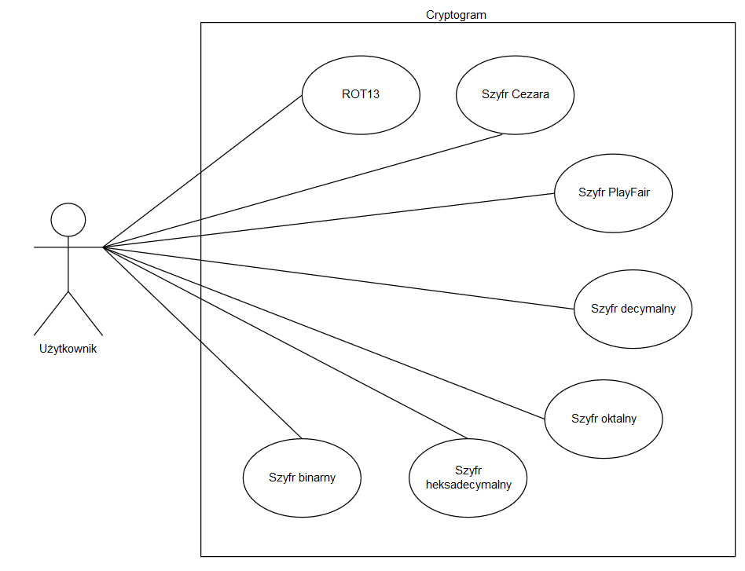Rysunek 1: Diagram przypadków użycia

Harmonogram realizacji projektu
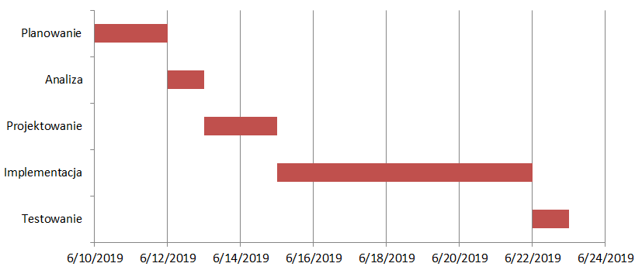Rysunek 2: Diagram Gannta

Opis techniczny
Aplikacja ma z góry określoną szerokość i wysokość. Program jest podzielony na zakładki. Każda zakładka to oddzielny algorytm szyfrowania. Program zawiera 7 algorytmów. Każda zakładka posiada dwa przyciski: Encrypt oraz Clear. Przycisk Encrypt odpowiada za wyświetlenie wyniku algorytmu w drugim okienku. Przycisk Clear czyści wszystkie dane. Każdy algorytm zawiera również pole informujące o tym jak długi jest tekst wprowadzony oraz zaszyfrowany.

Rodzaje algorytmów
ROT13 – prosty szyfr przesuwający, którego działanie polega na zamianie każdego znaku alfabetu łacińskiego na znak występujący 13 pozycji po nim, przy czym wielkość liter nie ma przy przekształcaniu znaczenia.

Szyfr Cezara – jedna z najprostszych technik szyfrowania. Jest to rodzaj szyfru podstawieniowego, w którym każda litera tekstu jawnego (niezaszyfrowanego) zastępowana jest inną, oddaloną od niej o stałą liczbę pozycji w alfabecie, literą (szyfr monoalfabetyczny), przy czym kierunek zamiany musi być zachowany. Nie rozróżnia się przy tym liter dużych i małych. Nazwa szyfru pochodzi od Juliusza Cezara, który prawdopodobnie używał tej techniki do komunikacji ze swymi przyjaciółmi.

Szyfr PlayFair - jest szyfrem podstawieniowym poligramowym. Oznacza to, że tekst jawny jest dzielony na grupy znaków, a następnie każdej z nich jest przyporządkowywany jeden z wcześniej zdefiniowanych zestawów znaków. W przypadku tego szyfru, algorytm operuje na grupach dwuznakowych.

Szyfry Liczbowe – podany tekst jest konwertowany na przypisaną każdemu znakowi liczbę z systemu kodowania Unicode. Następnie postać liczbowa jest konwertowana na odpowiedni system liczbowy.

Warstwa użytkowa
Program składa się z siedmiu zakładek. Każda z zakładek to oddzielny algorytm. Każda zakładka zawiera dwa pola tekstowe, dwa przyciski, sześć etykiet.
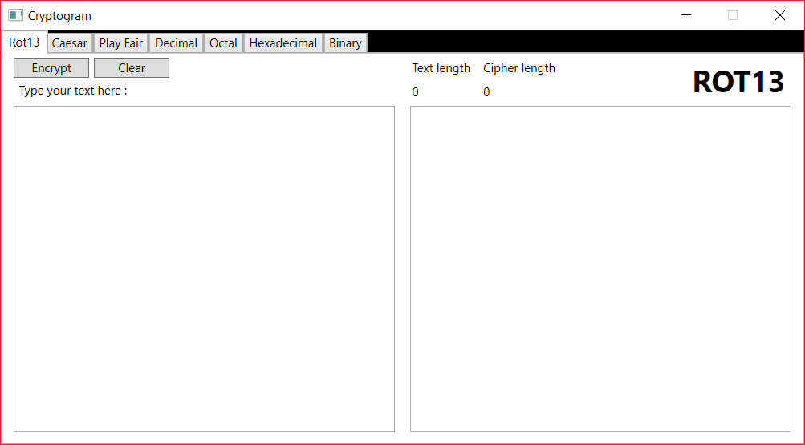Rysunek 3: Interfejs programu

ROT13
Zaszyfrowany tekst jest przesunięciem o 13 pozycji w prawo od oryginalnego tekstu.
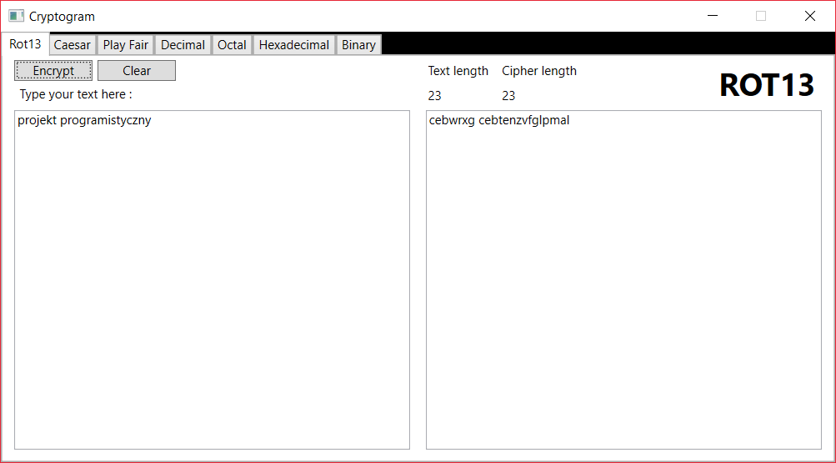Rysunek 4: Algorytm ROT13

Szyfr Cezara
Algorytm szyfrowania polegający na przesunięcie znaku o n miejsc.
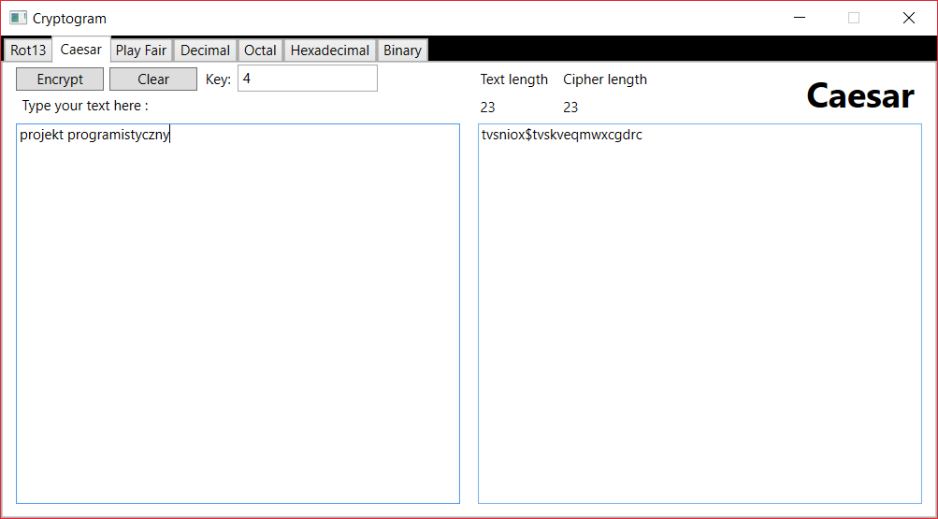Rysunek 5: Algorytm Caesar

Szyfr PlayFair
Szyfrowanie zależne od klucza, którym jest jakiś ciąg znaków.
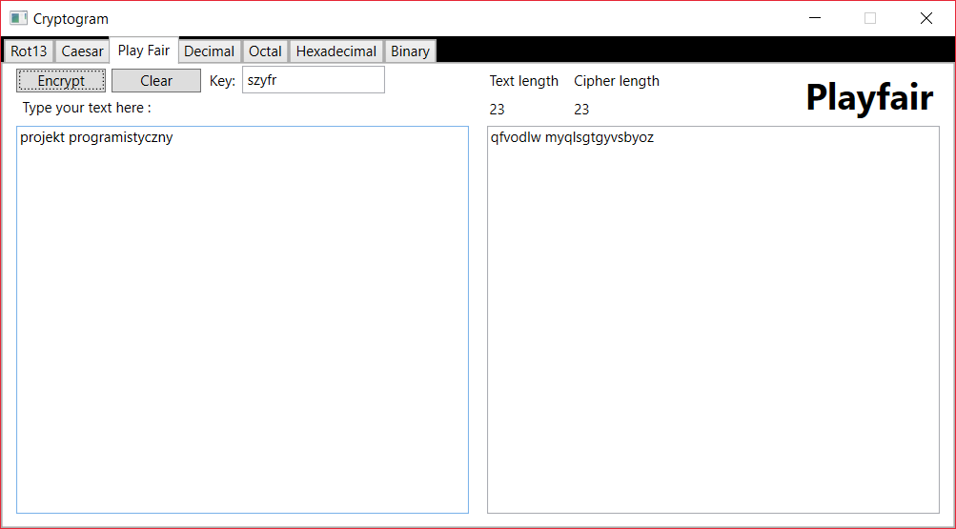Rysunek 6: Algorytm PlayFair

Szyfr decymalny
Zamiana znaku na odpowiadającą mu liczbę dziesiętną w systemie kodowania Unicode.
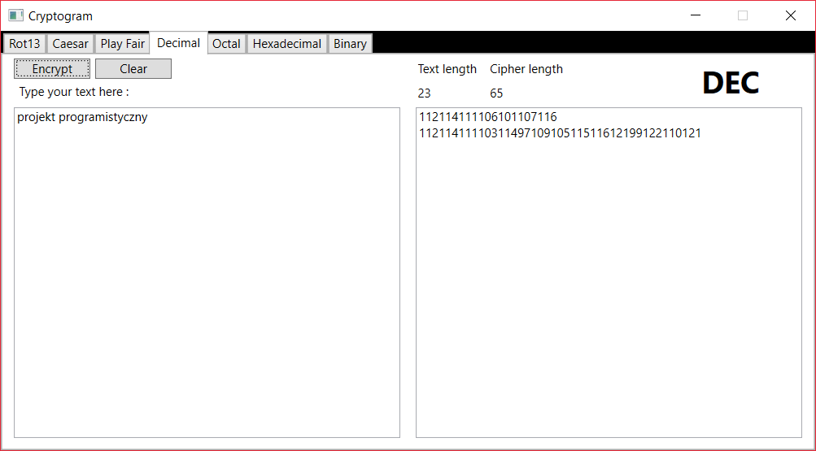Rysunek 7: Algorytm Decimal

Szyfr oktalny
Zamiana znaku na odpowiadającą mu liczbę ósemkową w systemie kodowania Unicode.
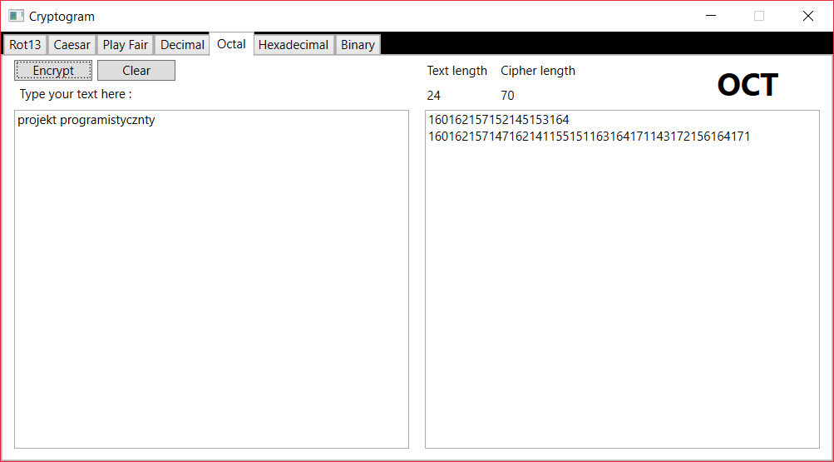Rysunek 8: Algorytm Octal

Szyfr heksadecymalny
Zamiana znaku na odpowiadającą mu liczbę szesnastkową w systemie kodowania Unicode.
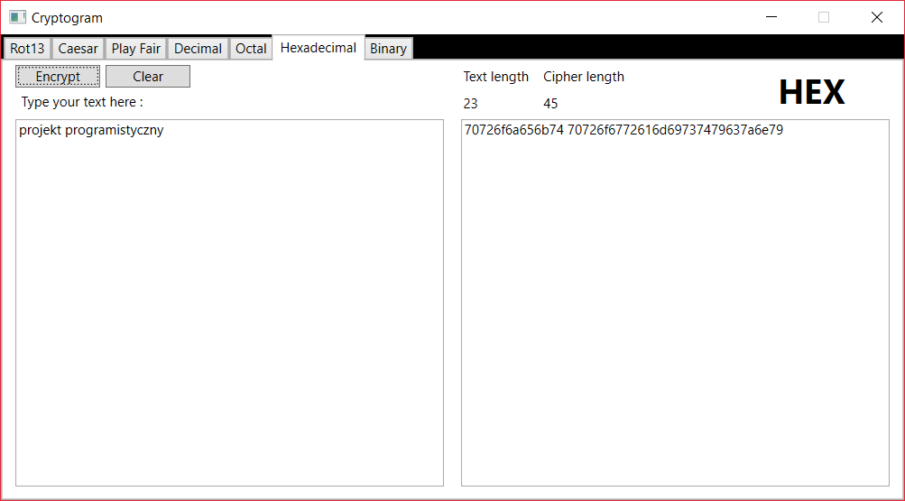Rysunek 9: Algorytm Hexadecimal

Szyfr binarny
Zamiana znaku na odpowiadającą mu liczbę dwójkową w systemie kodowania Unicode.
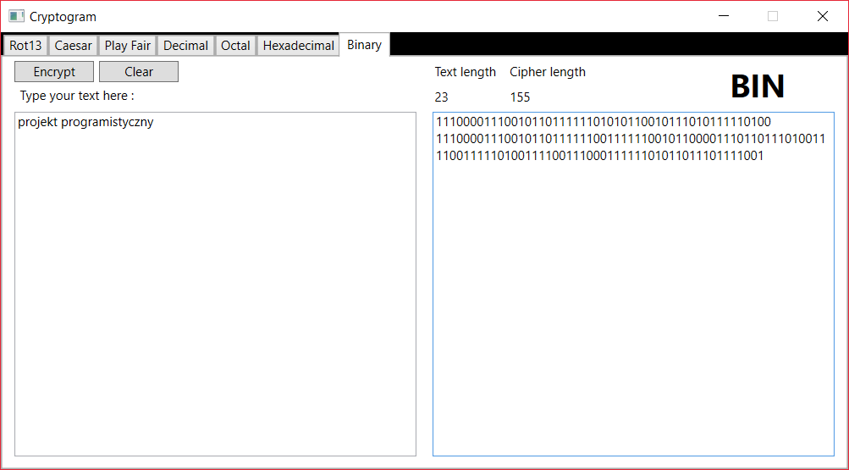Rysunek 10: Algorytm Binary

Git

Repozytorium
https://github.com/dawidniezgoda/Cryptogram

Historia komitów

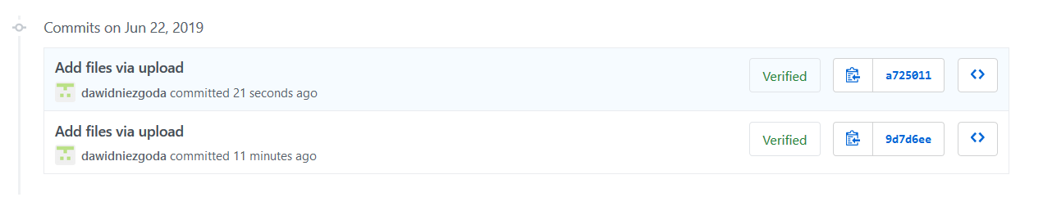Rysunek 11: Historia Komitów

Bibliografia

Strony internetowe
http://www.crypto-it.net/pl/index.html [dostęp: 2019-06-10]
https://pl.wikipedia.org/wiki/ROT13 [dostęp: 2019-06-22]
https://pl.wikipedia.org/wiki/Szyfr_Cezara [dostęp: 2019-06-22]
https://pl.wikipedia.org/wiki/Szyfr_Playfair [dostęp: 2019-06-22]
https://www.geeksforgeeks.org/csharp-programming-language/ [dostęp: 2019-06-01]
https://wpf-tutorial.com/ [dostęp: 2019-06-05]

Książki
https://www.mathematik.uni-kl.de/~ederc/download/Cryptography.pdf [dostęp: 2019-06-10]
http://fizyka.umk.pl/~jacek/docs/net/Thinking_in_C-Sharp_.pdf [dostęp: 2019-06-01]
http://sd.blackball.lv/library/Pro_WPF_4.5_in_CSharp_4th_edition.pdf [dostęp: 2019-06-01]

